Комитет по межнациональным отношениям и реализации миграционной политики в Санкт-Петербурге, Санкт-Петербургский Дом национальностей и муниципальные газеты города продолжают проект, рассказывающий о народах, живущих в Санкт-Петербурге. Наш город с первых дней своего существования является многонациональным сообществом. В нем представлено множество национальностей и все основные мировые конфессии.

Кто такие удмурты?
Удмурты – один из коренных народов Среднего Урала, относящийся к финно-угорской группе. Основой для формирования удмуртского этноса послужили местные финно-пермские племена, которые в разное время испытали влияние скифов, угров, тюрок и славян. Основная часть удмуртов сегодня живет на исторической родине – в междуречье Камы и Вятки, в пределах Удмуртской Республики.
До середины 16 века удмурты не были единым народом, они делились на северных и южных, внутри было несколько локальных групп. Северные удмурты довольно рано вошли в состав Вятской земли, которая осваивалась русскими переселенцами. Южные удмурты попали под влияние Волжской Булгарии, позднее – Золотой Орды и Казанского ханства.
Национальный костюм
Традиционная удмуртская одежда шилась из белого, красного и черного цветов, положенных в основу герба и флага Республики Удмуртия. Северо-удмуртский женский костюм состоял из белой прямой рубахи со съемным вышитым нагрудником, белого халата с поясом и передника без грудки. Одежда южно-удмуртских женщин включала рубаху, камзол в талию или безрукавку и передник с высокой грудкой. Под рубахой носились штаны. В холод надевали шерстяные кафтаны и овчинные шубы. Обувались в лапти, башмаки или валенки. Головные уборы – платки, шапочки, повязки – указывали на семейное положение женщины. Вся одежда украшалась бисером, бусинами, монетами. Удмуртский женский костюм был одним из самых сложных и красочных в Поволжье.
Мужской костюм состоял из рубахи-косоворотки прямого кроя с невысоким стоячим воротником, подпоясанной плетеным или кожаным поясом, и штанов. Поверх надевали белый холщовый халат или суконный зипун, зимой – овчинную шубу. Голову покрывали шляпой или овчинной шапкой. Обувались в лапти, сапоги, валенки. Мужчины носили кожаную сумку с огнивом, трутом и другими вещами.
Национальная кухня
На формирование удмуртской кулинарной традиции оказали влияние традиционные занятия удмуртов: пашенное земледелие и животноводство. В основном удмурты выращивали рожь, пшеницу, овес, просо, гречиху, ячмень, лен.
Из выращенных злаков удмурты получали крупы и варили каши. А также пекли хлеб изо ржи и пшеницы. Праздничный стол в Удмуртии и 300 лет назад, и сейчас богат пирогами. Начинки в них весьма разнообразны. Удмуртские пироги могут быть с кашей, мясом, рыбой, картофелем, калиной, малиной, даже клубникой. Много в удмуртской кухне и киселей: овсяный, гороховый, молочный, черемуховый, калиновый и другие.
Молочные продукты также издавна любимы удмуртами. Они пили свежее молоко, а также употребляли в пищу продукты его переработки: сметану, творог, масло. Из заквашенного кипяченного молока готовили кисломолочный напиток - "дйолпыд".
В особом почете был местный квас ("сур"). Готовили его из ржаной муки, добавляли хмель, лабазник, анис, березовый лист.
Наиболее употребляемое удмуртами мясо - говядина, баранина, порой конина. Свинину удмурты ныне тоже едят, но мало, причем, в южных районах республики меньше, чем в северных. В удмуртской кулинарной традиции - варить мясо.
Главным блюдом удмуртской кухни являются пельмени с разнообразными начинками – с грибами, творогом, мясом и даже с редькой. Собственно, именно отсюда с территории современной Удмуртии и Пермского края пельмени начали свое победное шествие по всей России. Удмурты в этом абсолютно уверены, и в столице республике, Ижевске, есть даже памятник пельменю.
Еще одно старинное удмуртское блюдо – это перепечи – маленькие открытые пирожки с разнообразными начинками. Настоящий интерес к перепечам возник не только у россиян, но и жителей других стран после феерического выступления на конкурсе «Евровидение» удмуртского коллектива «Бабушки из Бураново», которые не только пели в национальных костюмах, но и прямо на сцене «пекли» исконное национальное блюдо – перепечи.
Интересный факт
Удмуртская земля является родиной знаменитого бренда «Калашников» — одного из символов России. Сюда, на Ижевский мотозавод, в марте 1948 года для разработки и изготовления первой партии своего автомата «АК-47» был направлен Михаил Калашников. С того дня вся жизнь ставшего знаменитым на весь мир конструктора стрелкового оружия была связана с Ижевским машиностроительным заводом, с 2013 года преобразованным в «Концерн «Калашников». Михаилу Калашникову было присвоено звание Почетного гражданина Удмуртской Республики и Ижевска.
Удмурты в Санкт-Петербурге
В Петербурге действуют два удмуртских землячества — «Италмас» и «Удмурт Кенеш». Являясь активными участниками как национальных, так и общегородских культурных событий, члены этих организаций знакомят петербуржцев с культурой и традициями удмуртского народа.
Самым ярким мероприятием последних лет стал «Фестиваль Удмуртии на берегах Невы». В нем приняли участие артисты из Петербурга, Москвы и Удмуртской Республики. Петербуржцы уже успели полюбить «Всемирный день пельменя». На этом фестивале проводятся мастер-классы, дегустации пельменей с разными начинками, звучат удмуртские застольные песни и наигрыши на гармони.
В Северной столице ежегодно широко отмечается главный удмуртский праздник «Гербер». «Гербер» или «гырон быдтон» (удм. «окончание пахоты») — посвящён гармоничному союзу природы и человека, является праздником окончания весенне-полевых работ.
Удмуртский ансамбль «Невский Италмас» - непременный участник большинства культурных мероприятий, проходящих в Петербурге.
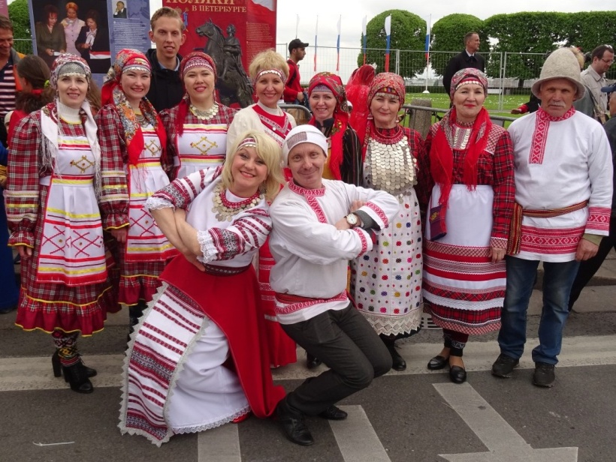

Кто такие осетины?

Осетинский этнос насчитывает сотни лет, но его родословная корнями уходит вглубь тысячелетий, к ираноязычным народам Северного Причерноморья. Осетины считаются потомками алан. В религиозных воззрениях осетинского народа можно увидеть причудливое смешение различных верований — христианских, мусульманских, языческих. Однако большинство осетин являются приверженцами православия.
Особенности национального костюма
Осетинский традиционный костюм ныне сохранился лишь как элемент праздничных церемоний, особенно свадеб. Женский костюм состоял из рубахи, корсета, светлого платья-черкески с длинным рукавом-лопастью, шапочки в виде усеченного конуса и фаты-вуали. На груди красовались многочисленные пары застежек с изображением птиц. Мужчины носили папахи и черкески. Популярен был бордовый цвет, поверх которого наносилась золотая вышивка. В зимнее время верхней одеждой служила бурка. Зимой она являлась защитой от снега, холода и дождя, летом защищала от жары. Пастухи очень любили эту одежду, так как она служила отличной подстилкой для сна.
Осетинская кухня
Осетинская национальная кухня складывалась на протяжении веков под влиянием кочевого образа жизни предков осетин — скифов, сарматов, алан, отсюда обилие блюд из молочных продуктов и мяса. Самым известным блюдом осетинской кухни являются осетинские пироги.
Осетинские пироги - плоские пироги с начинкой. Бывают круглой (около 30-40 см в диаметре и до 2 см в толщину) и треугольной формы. Хорошо сделанными в Осетии считаются пироги с тонким слоем теста и обильной начинкой. Пироги в Осетии являются культовой едой (имеют ритуальное значение). В большие религиозные, национальные или фамильные праздники на стол подаются три пирога, сложенные друг на друга.
Поражает разнообразие начинок, которыми наполняются осетинские пироги. К знакомым нам картофелю и сыру добавляют листья черемши, измельчённую капусту и тыкву, рубленое мясо, фасоль, свекольную ботву.

Осетины в Санкт-Петербурге
Между Осетией и Санкт-Петербургом издавна сложились глубокие и крепкие отношения. Осетинское землячество в Северной столице начало свою работу с 1749 года, с момента первого обращения осетин к российскому государству с просьбой принять Осетию под свою защиту и в свой состав.
Осетия и Петербург были рядом не только в мирное время. Много ярких страниц вписаны уроженцами Осетии в историю героической обороны Ленинграда. Около 3 тысяч осетин защищали славный город на Неве. Среди осетин – защитников Ленинграда - 10 Героев Советского Союза: Сергей Бицаев, Юрий Бунимович, Георгий Бзаров, Александр Гагиев, Василий Коняхин, Александр Мнацаканов, Алексей Остаев, Григорий Пасынков, Аркадий Селютин, Геннадий Цоколаев. За Ленинград осетины воевали в рядах регулярных войск, и в народном ополчении, и в партизанских отрядах. На ленинградской земле похоронено 560 защитников из Осетии.
В храме Успения Пресвятой Богородицы 28 августа 2007 года состоялось открытие памятника «Детям Беслана», у основания которого заложены капсулы с землей Беслана, привезенные петербуржцами из Северной Осетии.
В разное время вузы Петербурга окончили многие видные представители осетинской творческой интеллигенции. В Санкт-Петербургской академии художеств учился основоположник осетинской литературы, блестящий художник и общественный деятель Коста Хетагуров. В Санкт-Петербурге получили образование родоначальник осетинской национальной драматургии Елбыздыко Бритаев, знаменитые осетинские художники Махарбек Туганов и Азанбек Джанаев, скульптор Сосланбек Тавасиев, ученый – иранист с мировым именем Васо Абаев и многие другие представители науки, культуры и искусства Осетии. В городе на Неве жил и трудился уроженец Осетии Юрий Кучиев - капитан атомного ледокола «Арктика», экспедиция под его командованием впервые в мировой истории достигла Северного полюса на надводном корабле.
Сегодня Осетия в Петербурге представлена не менее яркими именами. Осетинская диаспора в Северной столице состоит из видных руководителей промышленности, заслуженных медицинских работников, людей творческих профессий. В нашем городе живут и трудятся художественный руководитель-директор Мариинского театра, выдающийся российский дирижер Валерий Гергиев, российский предприниматель и меценат - Таймураз Боллоев. В ноябре 2009 года в сквере Института живописи, скульптуры и архитектуры им. И.Е. Репина на Васильевском острове был открыт памятник основоположнику осетинской поэзии, писателю и художнику Коста Хетагурову.
В Петербурге активно работает Санкт-Петербургское Осетинское общество «Алания» под руководством Петра Наниева, которое способствуют развитию и популяризации осетинской национальной культуры, знакомит горожан с обычаями и традициями осетин, проводит национальные праздники, ведет работу с осетинской молодежью. Ансамбль осетинского танца «Иристон» под руководством Фатимы Алдатовой давно стал яркой вехой в культуре Петербурга. Важную роль в этой работе играет Представительство Республики Северная Осетия - Алания в Северо-Западном Федеральном округе под руководством Бориса Газалова, который также является председателем Общественного консультативного совета при СПб ГКУ «СПб Дом национальностей».

Кто такие карелы?

Карелы – финно-угорский народ, коренное население Республики Карелия. В мире на сегодняшний день насчитывается порядка 90 тысяч карелов. Более 60 тысяч живут в России, около 25 тысяч — в Финляндии.
Карелы сформировались на основе племён Южной Карелии и юго-востока Финляндии. На рубеже I-II тысячелетий нашей эры предки карелов населяли северное и северо-западное побережье Ладожского озера. Со временем образовалось три ветви этой народности: карелы, карелы-ливвики и карелы-людики, которые различались как языковыми диалектами, так и культурными особенностями. В начале XI века началась миграция карелов на Север, на территорию новгородской земли. Примерно в XII веке древние карелы упоминаются в русских летописях, скандинавских сагах.
Изначально карелы придерживались язычества в разных его проявлениях, у каждого поселения были свои обычаи и свои боги. Карелов кормила вода и лес: они ловили рыбу в водоемах и живность в лесах. И будучи язычниками, исповедовали воздаяние почестей камням, деревьям, воде, силам природы, огню и другим стихиям, а также преклонялись перед высшими силами, которые охраняли плавающие и бегающие "продукты питания". Перед охотой карелы всегда ублажали "лесовиков", чтобы те не разгневались. И никогда не убивали животных, у которых появилось потомство. А сам лес был святыней. Карелы верили, что деревья обладают душой. Поэтому перед тем, как срубить дерево, лесоруб просил у него прощения.
Охотники и рыбаки думали не только о себе. У водоемов и в лесах они сооружали избушки – перты - для всех, кто придет на это место после них. О месте, где построить дом, карелы спрашивали у духа реки или озера. Для этого спускали бревна по воде. И где они останавливались, там и строили свое жилище. Отдельные "почести" отдавались камням. Карелы полагали, что духи камней соответствуют их внешней мощи. Поэтому в каждой карельской деревне был свой почитаемый камень, который стоял обособленно, как памятник, и, как правило, имел причудливую форму.
Христианская вера начала проникать в регион в начале XI века, а «официальное крещение» состоялось в 1227 году — его провёл великий князь Ярослав Всеволодович по время военного похода в северные земли.
Национальный костюм
Национальный карельский женский костюм состоял из длинной, широкой, льняной рубахи; юбки из 5–6 полотнищ и передника. Нередко вместо юбки надевался сарафан. Костюмы украшались кружевом, лентами, вышивкой из красной нити, служившей оберегом. Головные уборы были разнообразны: платок, кокошник, сетка-поднизь из конского волоса, украшенная жемчугом.
Мужчины носили рубаху-косоворотку навыпуск с поясом, холщовые штаны и шейный платок. На голове — шляпу, фуражку, меховую шапку. Обувались летом в лапти, осенью — в сыромятные сапоги, зимой — в валенки или сапоги из меха.
Национальная кухня
Основу карельской кухни составляют блюда из рыбы. Больше всего карелы любят уху. У них есть даже поговорка: «Лучше бесхлебье, чем безрыбье». Рыбу жарят, сушат, солят, вялят, ею начиняют пироги. Следующие по важности для карел — зерновые продукты. Каши варили из овса, перловки, ячменя. Хлеб предпочитали ржаной круглый с отверстием посередине.
Национальным карельским блюдом считаются калитки — маленькие открытые пирожки из пресного ржаного теста с грибами, рисом, картофелем, ягодами, творогом. Любят карелы также молоко, масло, сметану, простоквашу, творог.
Предлагаем вашему вниманию рецепт карельских калиток с картошкой.
Ингредиенты:
мука ржаная – 0,5 кг;
молоко – 120 мл;
сметана – 0,125 кг;
яйцо куриное – 1 шт.;
сливочное масло – 0,05 кг;
картофель – 6-7 штук.;
соль по вкусу.
Способ приготовления:
Сначала замесите тесто. Для этого смешайте молоко и сметану, муку просейте. Добавляйте в просеянную муку сметанно-молочную смесь, замешивая тесто. Тесто должно быть упругим. Скатайте его в колобок, накройте салфеткой и отправьте в холодильник.
Картофель отварите, разомните, добавив масло и яйцо, посолите. Достаньте тесто, скатайте из него колбаску и, нарежьте ее на дольки. Раскатайте каждую дольку в кружок, выложите сверху начинку и защипывайте края по кругу. Выложите калитки на промасленный противень и выпекайте в духовке при 200°С, пока они не зарумянятся.
Едят калитки, погружая их в молоко, либо густо смазывая топленым маслом.
Карелы в Санкт-Петербурге
В 2007 году по инициативе выходцев из Карелии в Северной столице было учреждено «Карельское землячество в Санкт-Петербурге». Организация призвана создавать и осуществлять экономические и культурные программы с целью укрепления дружеских связей между Санкт-Петербургом и Республикой Карелия, поддерживать национальную культуру и традиции уроженцев Карелии, живущих в городе на Неве.
В 2015 году была создана Межрегиональная общественная организация «Карельское содружество». Она имеет 4 региональных отделения (в Санкт-Петербурге, Ленинградской области, Республике Карелия, Москве) и продолжает традиции «Карельского землячества» по сохранению культуры карельского народа.
Одно их главных мероприятий, которое ежегодно проводит организация, — уже ставший популярным среди петербуржцев этнофестиваль «Земля Калевалы». Начавшись как региональный, сегодня фестиваль стал международным. Он посвящен истории, самобытной культуре, традициям Карелии и известному карело-финскому эпосу «Калевала».

Кто такие карелы?

Карелы – финно-угорский народ, коренное население Республики Карелия. В мире на сегодняшний день насчитывается порядка 90 тысяч карелов. Более 60 тысяч живут в России, около 25 тысяч — в Финляндии.
Карелы сформировались на основе племён Южной Карелии и юго-востока Финляндии. На рубеже I-II тысячелетий нашей эры предки карелов населяли северное и северо-западное побережье Ладожского озера. Со временем образовалось три ветви этой народности: карелы, карелы-ливвики и карелы-людики, которые различались как языковыми диалектами, так и культурными особенностями. В начале XI века началась миграция карелов на Север, на территорию новгородской земли. Примерно в XII веке древние карелы упоминаются в русских летописях, скандинавских сагах.
Изначально карелы придерживались язычества в разных его проявлениях, у каждого поселения были свои обычаи и свои боги. Карелов кормила вода и лес: они ловили рыбу в водоемах и живность в лесах. И будучи язычниками, исповедовали воздаяние почестей камням, деревьям, воде, силам природы, огню и другим стихиям, а также преклонялись перед высшими силами, которые охраняли плавающие и бегающие "продукты питания". Перед охотой карелы всегда ублажали "лесовиков", чтобы те не разгневались. И никогда не убивали животных, у которых появилось потомство. А сам лес был святыней. Карелы верили, что деревья обладают душой. Поэтому перед тем, как срубить дерево, лесоруб просил у него прощения.
Охотники и рыбаки думали не только о себе. У водоемов и в лесах они сооружали избушки – перты - для всех, кто придет на это место после них. О месте, где построить дом, карелы спрашивали у духа реки или озера. Для этого спускали бревна по воде. И где они останавливались, там и строили свое жилище. Отдельные "почести" отдавались камням. Карелы полагали, что духи камней соответствуют их внешней мощи. Поэтому в каждой карельской деревне был свой почитаемый камень, который стоял обособленно, как памятник, и, как правило, имел причудливую форму.
Христианская вера начала проникать в регион в начале XI века, а «официальное крещение» состоялось в 1227 году — его провёл великий князь Ярослав Всеволодович по время военного похода в северные земли.
Национальный костюм
Национальный карельский женский костюм состоял из длинной, широкой, льняной рубахи; юбки из 5–6 полотнищ и передника. Нередко вместо юбки надевался сарафан. Костюмы украшались кружевом, лентами, вышивкой из красной нити, служившей оберегом. Головные уборы были разнообразны: платок, кокошник, сетка-поднизь из конского волоса, украшенная жемчугом.
Мужчины носили рубаху-косоворотку навыпуск с поясом, холщовые штаны и шейный платок. На голове — шляпу, фуражку, меховую шапку. Обувались летом в лапти, осенью — в сыромятные сапоги, зимой — в валенки или сапоги из меха.
Национальная кухня
Основу карельской кухни составляют блюда из рыбы. Больше всего карелы любят уху. У них есть даже поговорка: «Лучше бесхлебье, чем безрыбье». Рыбу жарят, сушат, солят, вялят, ею начиняют пироги. Следующие по важности для карел — зерновые продукты. Каши варили из овса, перловки, ячменя. Хлеб предпочитали ржаной круглый с отверстием посередине.
Национальным карельским блюдом считаются калитки — маленькие открытые пирожки из пресного ржаного теста с грибами, рисом, картофелем, ягодами, творогом. Любят карелы также молоко, масло, сметану, простоквашу, творог.
Карелы в Санкт-Петербурге
В 2007 году по инициативе выходцев из Карелии в Северной столице было учреждено «Карельское землячество в Санкт-Петербурге». Организация призвана создавать и осуществлять экономические и культурные программы с целью укрепления дружеских связей между Санкт-Петербургом и Республикой Карелия, поддерживать национальную культуру и традиции уроженцев Карелии, живущих в городе на Неве.
В 2015 году была создана Межрегиональная общественная организация «Карельское содружество». Она имеет 4 региональных отделения (в Санкт-Петербурге, Ленинградской области, Республике Карелия, Москве) и продолжает традиции «Карельского землячества» по сохранению культуры карельского народа.
Одно их главных мероприятий, которое ежегодно проводит организация, — уже ставший популярным среди петербуржцев этнофестиваль «Земля Калевалы». Начавшись как региональный, сегодня фестиваль стал международным. Он посвящен истории, самобытной культуре, традициям Карелии и известному карело-финскому эпосу «Калевала».

Кто такие буряты?
Буряты – народ, который издревле живёт в суровых условиях Сибири около озёра Байкал. Верующие буряты преимущественно исповедуют буддизм или шаманизм. Бурятский язык относится к группе монгольских языков.
Особенности национального костюма
Традиционно буряты являлись скотоводами-кочевниками и охотниками. Длинная морозная зима и короткое прохладное лето обусловили возникновение у бурят фасонов одежды, которые должны быть удобными на перегонах скота и его выпасе.
Мужчины носили халаты, которые обязательно подпоясывались шелковыми кушаками или кожаными ремнями с украшением из серебра и камней. Халаты для зимы и для лета различались лишь материалом выполнения. Зимний (дэгэл) шили из овчины, использовали бархатную отделку. Халат для летних будней (тэрлинг) был лёгким, хлопчатобумажным, а праздничный – шелковым. Халаты застегивались сбоку, что защищало от ветра и хорошо согревало в зимнюю стужу. Халаты должны были быть такой длины, чтобы закрывать ноги при верховой езде и при ходьбе. Кроме того, халат при необходимости использовали как постель, на одну полу ложились, другой накрывались. Мужчины дополняли свой костюм ножом (хутага) и огнивом (хэтэ).
Женский костюм состоял из рубахи, штанов и халата, поверх которого обязательно надевалась безрукавка. По форме и стилю безрукавки можно было узнать, откуда бурятка и каково финансовое состояние ее рода.
Женщины достаточно затейливо украшали себя. Браслеты на каждой руке, серьги, нагрудные украшения из многих рядов бус, серебряных медальонов, множество колец. Со стороны висков прикреплялись подвески из бусин разных размеров и цветов. Косы помещались в специальные футляры для сохранения магической силы женских волос.
Любимый цвет одежды бурят - синий. Он символизирует бесконечность неба.
Бурятская кухня
Буряты свято чтят свою культуру, поэтому национальная кухня не претерпела почти никаких изменений. Блюда кочевников издревле были сытными, жирными, наваристыми. Среди мяса буряты особенно выделяют баранье и конское.
Буузы - похожие на крупные пельмени или манты «с дырочкой» - могут считаться главным козырем среди бурятских блюд. Когда далекие предки бурят придумали буузы, за основу они брали устройство юрты. Верхушку бууза образуют защипы, разбегающиеся по кругу и образующие небольшое отверстие. Опытность хозяйки гости определяли по количеству защипов. Чем больше защипов, тем лучше владеет женщина кулинарным искусством.

Буряты в Санкт-Петербурге
Буряты появились в городе на Неве в XIX веке.
Один из самых известных бурят в истории Петербурга - Петр (Жамсаран) Александрович Бадмаев - специалист по восточной медицине, крестник и личный врач императора Александра III. Уроженец Забайкалья, выпускник Санкт-Петербургского университета, он во многих вопросах опередил своё время. Делом жизни Петра Бадмаева стал перевод главного руководства по врачебной науке Тибета «Жуд-Ши». Бадмаев являлся издателем первой российской газеты на монгольском языке «Жизнь на восточной окраине».
Говоря о петербургских бурятах нельзя не сказать о Буде Бальжиевиче Бадмаеве – действующем настоятеле центра буддийской культуры в городе на Неве – Дацан Гунзэчойнэй. В сложный период истории храма он сумел возродить его деятельность. Буда Бадмаев является членом Комиссии по межнациональным и межконфессиональным отношениям Общественной палаты Санкт-Петербурга действующего созыва.
Сегодня постоянно живущих в Санкт-Петербурге бурят немного – около двух тысяч человек. В городе активно работает Общество бурятской культуры «Ая-Ганга», которое способствуют развитию бурятской национальной культуры, знакомит горожан с обычаями и традициями бурят, проводит национальные бурятские праздники. Президентом общества является Асалхан Ользонович Бороноев - академик, профессор, доктор философских наук, заслуженный деятель науки Российской Федерации и Республики Бурятия. Вице-президент общества - Цырендари Аюровна Самбуева, заслуженный работник культуры Республики Бурятия.

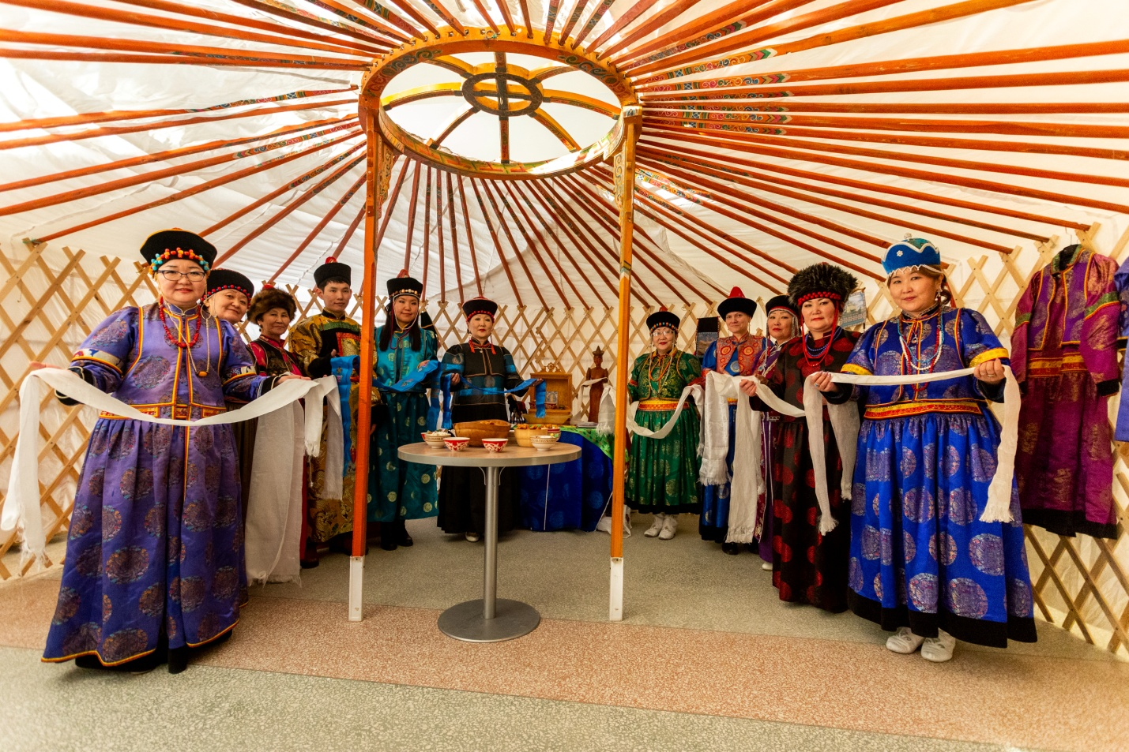

Кто такие адыги?
Адыги — самоназвание коренного народа Северного Кавказа, который также известен как черкесы. В СССР он оказался разделен административными границами и названиями. Кабардинцы (520 тысяч) живут в основном в Кабардино-Балкарии, черкесы (73 тысячи) — в Карачаево-Черкесии, адыгейцы (125 тысяч) — в Адыгее.
Адыги являются мусульманами-суннитами. Ислам оказывает большое влияние на традиции и быт народа. Но не меньшее значение имеет древний свод правил «Адыгэ хабзэ» — неписаные нормы поведения на все случаи жизни как всего общества, так и каждого человека. Достоинством у адыгов всегда считалась скромность. Адыги говорят: в центре внимания человек может быть только три раза в жизни - в момент появления на свет, в день свадьбы и в день смерти.
Национальный костюм
Одежда адыгов была предельно практичной, типичной для всех народов Северного Кавказа. У мужчин — черкеска с карманчиками-газырями для пеналов с порохом и пулями. Она не стесняла движений, очень подходила для боя и верховой езды, особенно в горах. Князья носили белые черкески, дворяне — красные, крестьяне — черные и серые.
Носили черкеску поверх бешмета с высоким воротником, который обычно виднелся в широком вырезе. Он плотно облегал тело до талии, а ниже плавно расширялся, чем подчеркивал стройность стана джигита. Бешмет застегивали на «узелки» и петли.
Шапка — чаще всего папаха — играла важную роль в жизни горцев. Она символизировала достоинство мужчины, и ее было не принято снимать ни в помещении, ни даже за столом. Дополнял головной убор башлык - своеобразный капюшон с длинными полями-лопастями. Башлык надевали под шапку и носили на плечах, заткнув концы за пояс. Также их могли обматывать вокруг шеи, например, во время езды верхом.
Всю красоту родной земли адыги вложили в женский костюм - традиционное платье «сай». Оно имело покрой черкески и надевалось поверх рубахи или кафтанчика. Шилось из бархата, плотного шелка или сукна. Передняя часть представляла собой цельнокроеный клин по всей длине. Сай всегда украшался золотошвейным узором. Поверх него девушки надевали серебряные или позолоченные пояса, украшенные традиционными орнаментами.
Интересной особенностью было то, что у женщин существовали деревянные ходули — «пхъэ цуакъэ». Эти своеобразные туфли у женщин высших сословий достигали 12 см и были обтянуты бархатом с костяными, серебряными и позолоченными украшениями.
Национальная кухня
Летом в рационе адыгов преобладали молочные продукты и овощи, зимой и весной — мясная и мучная пища. Вареное мясо запивали бульоном, жареное — кислым молоком.
Главное блюдо адыгской кухни — густая каша («пастэ», она же мамалыга) из кукурузной муки или пшена, которую можно резать на кусочки, подавать с мясом, обжаривать, запекать с сыром, смешивать с соусами, крошить в молоко.
Особое ритуальное и праздничное кушанье — «хъэлыуэ» — халва, приготовленная из меда и поджаренной на масле пшенной муки, сахара и воды.
Национальным достоянием является адыгейский сыр (свежий или копченый), который, как и пастэ, может быть составной частью многих блюд.
Согласно легенде, секрет приготовления адыгейского сыра одной юной девушке открыл бог Амыш – покровитель домашних животных. Девушка спасла в бурю стадо животных, была наречена новым именем – Адыиф («Светлорукая»), а затем получила рецепт сыра. В оригинале адыгейский сыр называется «матекъуае» - словом из двух составляющих: «къуае» - сыр и «мате» - корзинка. И, правда, для приготовления сыра обязательно используют специальные корзиночки из ивовых прутьев – «бжалъэ». Они и оставляют на краях изящный орнамент.
Технология создания ароматного продукта сохраняется на протяжении многих веков. В среднем для приготовления одной головки некопченого сыра нужно около 9 литров свежего коровьего молока средней жирности. Молоко нагревается до 95 градусов, в него в течение 15-30 минут вводят кисломолочную сыворотку. Дожидаются сворачивания и выкладывают в корзинки образующиеся сгустки. Лишняя жидкость с сыра постепенно стекает, а он сам получается округлым. В середине и конце варки сыровары добавляют соль.
Адыги в Санкт-Петербурге
С городом на Неве неразрывно связаны имена таких всемирно известных деятелей культуры, как Юрий Темирканов и Михаил Шемякин.
Юрий Хатуевич Темирканов - выдающийся отечественный дирижер, народный артист СССР, художественный руководитель Санкт-Петербургской филармонии. Маэстро считает самым важным делом - работу в городе на Неве и всегда с невероятным теплом говорит о нем. Кабардинский петербуржец Темирканов всем сердцем любит и малую родину - место своего рождения Кабардино-Балкарию.
Работы художника и скульптора Михаила Шемякина – памятник Петру I в Петропавловской крепости и жертвам политических репрессий на набережной Невы – уже стали символами Северной столицы. Михал Михайлович - народный художник Кабардино-Балкарии, народный художник Адыгеи, потомок древнего кабардинского рода Кардановых.
С 1993 года в Петербурге действует Общественная организация «Черкесское общество «Адыгэ Хасэ». Она создана в целях возрождения национальной (адыгской) черкесской культуры среди ее представителей, живущих в городе на Неве. Президент общества – Бислан Мугдинович Хамхоков. Члены «Адыгэ Хасэ» принимают активное участие в этнокультурной жизни Северной столицы.
При землячестве создан детский ансамбль Танцевальной студии «Нарт». Коллектив не раз был участником самых разных конкурсов и фестивалей, дошел до полуфинала Международного телевизионного проекта Folk of Dance

